




Bogotá D.C., 28/05/2026
Acceso al repositorio Aurora
Sistema Aurora
Defensoría del Pueblo
DNDP Grupo de Transformación Digital

Control de cambios
Versión | Fecha | Responsable | Descripción del cambio | Aprobación
1.0 | 2026-05-19 | Dirección Nacional de Defensoría Pública (DNDP) - Grupo de Transformación Digital | Versión inicial de entrega técnica. | Equipo DNDP
1.1 | 2026-05-28 | Dirección Nacional de Defensoría Pública (DNDP) - Grupo de Transformación Digital | Ajuste de formato institucional, control documental, índice, repositorio institucional, despliegue, roles, URL de ambiente y pruebas. | Pendiente aprobación institucional

Tabla de contenido
Índice generado con la estructura de títulos del documento.
Objeto
Ubicación de la versión cero en SharePoint
Repositorio institucional en Azure DevOps
Procedimiento de entrega
Diagramas de apoyo
Diagrama de contexto de Aurora
Para actualizar números de página: clic derecho sobre este índice y seleccionar Actualizar campo.

Objeto
Este documento define el canal institucional de entrega, custodia y versionamiento del código fuente de Aurora para la gestión de preproducción y posterior despliegue en el repositorio institucional.

Ubicación de la versión cero en SharePoint
La versión cero del código fuente será entregada por el equipo de Transformación Digital de la DNDP en SharePoint.
Elemento | Detalle
Biblioteca | Documentos
Carpeta | Aurora
Archivo | codigo_fuente_Aurora.zip
Ruta funcional | Documentos > Aurora > codigo_fuente_Aurora.zip
Uso | Insumo oficial para preproducción y cargue inicial al repositorio institucional.
El archivo comprimido entregado en SharePoint debe considerarse la línea base de código fuente para la gestión institucional inicial.

Repositorio institucional en Azure DevOps
Una vez recibida la versión cero en SharePoint, la entidad podrá crear o actualizar el repositorio institucional en Azure DevOps, aplicando sus políticas de ramas, permisos, revisiones y trazabilidad.
• Azure DevOps se usará para control de versiones institucional posterior a la entrega cero.
• SharePoint conserva el soporte formal de entrega de la versión cero.
• No se deben cargar secretos, archivos .env, Excel con datos personales ni respaldos operativos.

Procedimiento de entrega
1. Consolidar el código fuente sin dependencias generadas, secretos ni archivos sensibles.
2. Comprimir la carpeta de código como codigo_fuente_Aurora.zip.
3. Subir el archivo a Documentos > Aurora > codigo_fuente_Aurora.zip.
4. Registrar fecha, responsable y versión documental.
5. Entregar a la entidad para cargue o sincronización en Azure DevOps.

Diagramas de apoyo

Diagrama de contexto de Aurora
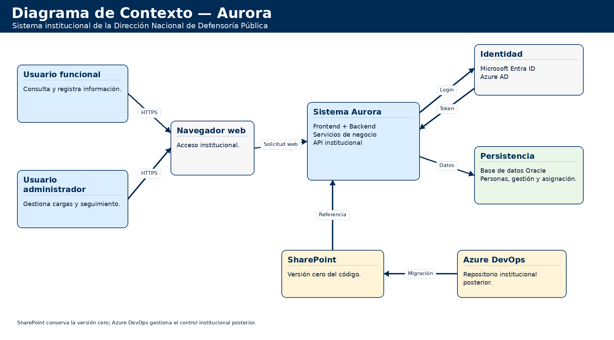
Figura. Diagrama de contexto de Aurora.

